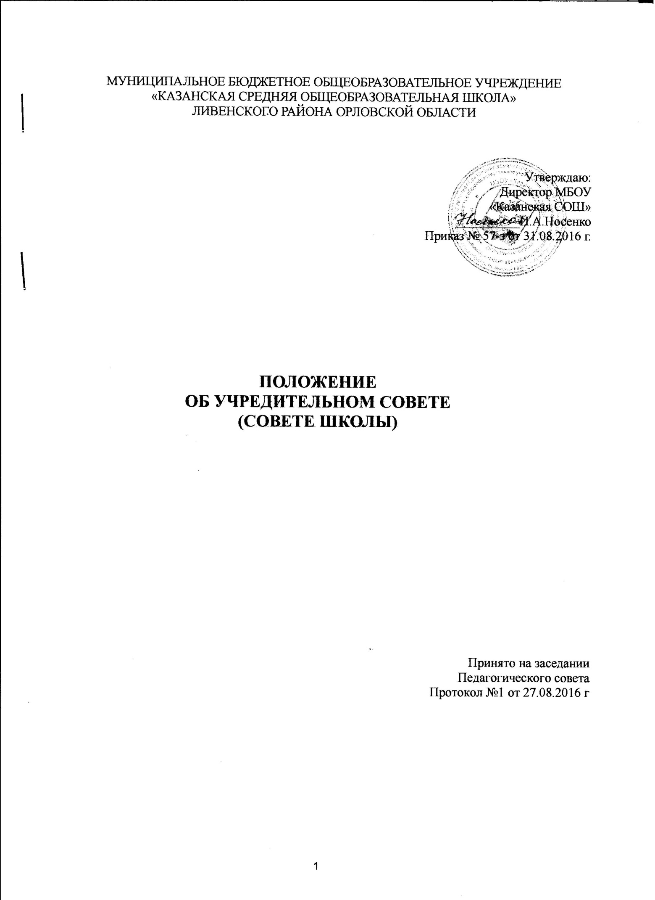МУНИЦИПАЛЬНОЕ БЮДЖЕТНОЕ ОБЩЕОБРАЗОВАТЕЛЬНОЕ УЧРЕЖДЕНИЕ
«КАЗАНСКАЯ СРЕДНЯЯ ОБЩЕОБРАЗОВАТЕЛЬНАЯ ШКОЛА»
ЛИВЕНСКОГО РАЙОНА ОРЛОВСКОЙ ОБЛАСТИ

Утверждаю:
Директор МБОУ
«Казанская СОШ»
__________И.А.Носенко
Приказ № 57-з от 31.08.2016 г.

ПОЛОЖЕНИЕ

ОБ УЧРЕДИТЕЛЬНОМ СОВЕТЕ

(СОВЕТЕ ШКОЛЫ)

Принято на заседании
Педагогического совета
Протокол №1 от 27.08.2016 г

1. Основные положения.

1.1. Управляющий Совет школы (далее - Совет), является коллегиальным органом управления образовательного учреждения, реализующим в форме самоуправления принцип демократического, государственно-общественного характера управления образованием.
1.2. Решения Совета, принятые в соответствии с его исключительной компетенцией, являются обязательными для директора школы, его работников, обучающихся, их родителей (законных представителей) в части, не противоречащей Уставу школы и действующему законодательству РФ.
1.3. Участники образовательного процесса (работники школы, обучающиеся и их родители) имеют право обращаться к учредителю с обжалованием решений Совета, если они противоречат Уставу школы и действующему законодательству РФ.
1.4. В своей деятельности Совет руководствуется:
- Конституцией РФ, Законом "Об образовании в Российской Федерации", иными федеральными законами, Типовыми положениями об образовательном учреждении, иными федеральными нормативными правовыми актами;
- Международными актами в области прав человека, прав ребенка, в области образования, ратифицированными РФ;
- Уставом школы, настоящим Положением, иными локальными нормативными актами школы.
1.5. Основными задачами Совета являются:
- определение основных направлений развития школы, особенностей его образовательной программы;
- повышение эффективности финансово-хозяйственной деятельности школы;
- содействие рациональному использованию выделяемых школе бюджетных средств, средств, полученных от его собственной деятельности и из иных источников;
- содействие созданию в школе оптимальных условий и форм организации образовательного процесса;
- содействие созданию здоровых и безопасных условий обучения, воспитания и труда в школе.

2. Полномочия Совета.

2.1. Для осуществления своих задач Совет имеет право:
- разрабатывать предложения для внесения изменений и дополнений в Устав школы;
- утверждать программу развития школы;
- определять общее направление образовательно-воспитательной деятельности;
- согласовывать режим работы школы и правила внутреннего распорядка;
- разрешать конфликты, возникающие между участниками образовательного процесса;
- содействовать привлечению внебюджетных средств для обеспечения деятельности и развития школы;
- согласовывать по представлению директора школы бюджетную заявку, смету бюджетного финансирования и смету расходования средств, полученных школой от уставной, приносящей доходы деятельности, и из иных внебюджетных источников;
- заслушивать отчеты работников школы по направлениям их деятельности;
- осуществлять контроль за соблюдением здоровых и безопасных условий обучения, воспитания и труда в школе, принимать меры по их улучшению;
- давать рекомендации директору школы по вопросам заключения трудового договора с работниками школы;
- ходатайствовать при наличии оснований перед директором школы о расторжении трудового договора с работниками школы;
- представлять Учредителю и общественности информацию о состоянии дел в школе;
- определять перечень, порядок и условия предоставления дополнительных образовательных услуг;
- совместно с директором представлять интересы школы в государственных, муниципальных органах управления, общественных объединениях, а также наряду с родителями (законными представителями) представлять интересы обучающихся, обеспечивая социально-правовую защиту несовершеннолетних;
- принимать решения по вопросам охраны школы, организации медицинского обслуживания и питания обучающихся и другим вопросам, регламентирующим жизнедеятельность школы, не оговоренных настоящим Уставом;
- издавать локальные акты в пределах своей компетенции;
- согласовывает школьный компонент государственного образовательного стандарта общего образования и профили обучения;
- согласовывает выбор учебников из числа рекомендованных (допущенных) Министерством образования и науки Российской Федерации;
- принимает решение о введении (отмене) единой в период занятий формы одежды или единого стиля одежды обучающихся;
- рассматривает жалобы и заявления участников образовательного процесса на действия (бездействие) педагогических и административных работников школы;
- рассматривает жалобы и заявления участников образовательного процесса на действия (бездействие) обучающихся, их родителей (лиц, их заменяющих);
- согласовывает на сдачу в аренду помещений школы в установленном порядке, закрепленных за ней объектов собственности;
- заслушивает отчет директора школы по итогам учебного и финансового года;
- участвует в подготовке и обсуждении Публичного доклада образовательного учреждения и его утверждение.
2.2. Директор вправе самостоятельно принимать решение в случае отсутствия письменного решения Совета в установленный срок.
2.3. Учредитель вправе распустить Совет, если Совет не проводит свои заседания в течение полугода, не выполняет свои функции или принимает решения, противоречащие Уставу школы и действующему законодательству. В этом случае происходит формирование нового Совета по установленной процедуре.
В случае возникновения конфликта между Советом и директором школы, который не может быть урегулирован путем переговоров, решение по конфликтному вопросу принимает вышестоящий орган.

3. Состав и формирование Совета.

3.1. Совет формируется в составе 11 членов с использованием процедур выборов от каждой категории участников образовательного процесса, назначения и кооптации.
3.2. Членом Совета может быть лицо, достигшее совершеннолетия. Исключение составляют обучающиеся - представители третьей ступени среднего общего образования школы.
3.3. Не могут быть избраны членами Совета:
- лица, которым педагогическая деятельность запрещена по медицинским показаниям;
- лица, лишенные родительских прав;
- лица, которым судебным решением запрещено заниматься педагогической и иной деятельностью, связанной с работой с детьми;
- лица, признанные по суду недееспособными;
- лица, имеющие неснятую или непогашенную судимость за умышленные тяжкие или особо тяжкие преступления, предусмотренные Уголовным кодексом РФ, а также лица стоящие на учете в УВД;
- не могут избираться членами Совета работники вышестоящего органа управления образованием по отношению к школе, за исключением случаев назначения представителя учредителя и избрания или кооптации лиц из числа работников иных органов местного самоуправления.
3.4. Выборы в Управляющий совет школы проводятся один раз в два года.
- На первом собрании происходят выборы Председателя Управляющего совета Учреждения и его заместителя. Работники школы, дети которых являются обучающимися или воспитанниками школы, не могут быть избраны в члены Совета в качестве представителей родителей (законных представителей) обучающихся, но участвуют в их выборах.
- Общее количество членов Совета, избираемых из числа родителей (законных представителей) обучающихся, не может быть менее одной трети и более половины общего числа членов Совета и составляет 5 членов.
- Количество избираемых членов Совета из числа работников школы не может превышать одной трети общего числа членов Совета и составляет 3 человека. При этом все являются педагогическими работниками.
- Члены Совета избираются сроком на два года, за исключением членов Совета из числа обучающихся, которые избираются на срок до окончания ими школы. Их в составе Совета двое.
- Директор школы входит в состав Совета по должности.
- В состав Совета входит председатель первичной профсоюзной организации (при наличии).
- Секретарь Совета не является членом Совета и назначается директором школы из числа работников школы, либо из числа любых лиц, выполняющих функции секретаря на общественных началах, для ведения протоколов заседаний и иной документации Совета.
3.5. Сроки выборов в Совет и должностное лицо, ответственное за их проведение назначаются директором школы в течение месяца со дня получения Устава, зарегистрированного в установленном порядке. Учредитель вправе направить своего наблюдателя за проведением выборов.
3.6. Директор школы в трехдневный срок после получения списка избранных членов Совета и протоколов выборов издает приказ, в котором объявляет этот список и назначает дату первого заседания, о чем извещает учредителя письменно.
- После первого заседания Совета председатель Совета направляет список членов Совета учредителю.
- Совет в течение одного месяца после первого своего заседания кооптирует в свой состав членов из числа лиц (физических, юридических и иных), заинтересованных в деятельности и развитии школы.
- Процедура кооптации осуществляется Советом в соответствии с Положением о порядке кооптации членов Управляющего Совета школы.
- По завершении кооптации Совет регистрируется учредителем в его полном составе в установленном порядке.
- Со дня регистрации Совет наделяется в полном объеме полномочиями, предусмотренными Уставом школы и настоящим Положением.
- Выборы членов Совета из числа обучающихся, а также довыборы при выбытии выборных членов осуществляются ежегодно на общешкольных родительских собраниях, на заседаниях педагогического совета, на общих собраниях обучающихся третьей ступени.
- При выбытии из членов Совета кооптированных членов Совет осуществляет дополнительную кооптацию в установленном для кооптации порядке.

4. Председатель Совета, заместитель председателя Совета, секретарь Совета.

4.1. Совет возглавляет председатель, избираемый голосованием из числа членов Совета простым большинством голосов от числа присутствующих на заседании членов Совета. Избрание председателя Совета производится на первом заседании Совета после его регистрации в установленном порядке.
4.2. Представитель учредителя в Совете, обучающиеся, директор школы и работники школы не могут быть избраны председателем Совета.
4.3.Председатель Совета организует и планирует его работу, созывает заседания Совета и председательствует на них, подписывает решения Совета и контролирует их выполнение.
4.4.В случае отсутствия председателя Совета его функции выполняет его заместитель, избираемый в порядке, установленном для избрания председателя Совета.
4.5. Для организации работы Совета председателем назначается секретарь Совета, который ведет протоколы заседаний и иную документацию Совета.

5. Организация работы Совета.

5.1. Заседания Совета проводятся по мере необходимости, но не реже одного раза в шесть месяцев, а также по инициативе председателя Совета, директора школы, представителя учредителя или по заявлению, подписанному не менее чем одной третью членов от списочного состава Совета.
5.2. Дата, время, место, повестка заседания Совета доводятся до сведения членов Совета не позднее, чем за пять дней до заседания Совета.
5.3. Решения Совета считаются правомочными при присутствии на них не менее половины его членов.
5.4. По приглашению члена Совета в заседании с правом совещательного голоса могут принимать участие лица, не являющиеся членами Совета, если против этого не возражает более половины членов Совета, присутствующих на заседании.
5.6. Каждый член Совета обладает одним голосом. В случае равенства голосов решающим является голос председательствующего на заседании.
5.7. Решения Совета принимаются простым большинством голосов присутствующих на заседании членов Совета и оформляются протоколом.
Решения Совета с согласия всех его членов могут быть приняты заочным голосованием (опросным листом). В этом случае решение считается принятым, если за решение заочно проголосовали более половины всех членов Совета, имеющих право решающего голоса. В случае длительного отсутствия члена Совета по уважительной причине он имеет право заранее письменно проголосовать по повестке дня (если таковая была объявлена заранее).
5.8. Решения Совета не могут противоречить документам, перечисленным в п. 1.4.
5.9. На заседании Совета ведется протокол. В протоколе указываются:
• время и место проведения заседания;
• фамилия, имя, отчество присутствующих на заседании;
• повестка дня заседания;
• краткое изложение всех выступлений по вопросам повестки дня;
• вопросы, поставленные на голосование и итоги голосования по ним;
• принятые решения.
5.11. Протокол заседания подписывается председательствующим на заседании и секретарем, которые несут ответственность за достоверность протокола.
5.12. Решения и протоколы заседаний Совета включаются в номенклатуру дел школы. Решения Совета доступны для ознакомления любым лицам, имеющим право быть избранными в члены Совета.
5.13. Члены Совета работают на общественных началах.
5.14. Организационно-техническое, документационное обеспечение заседаний Совета, подготовка аналитических, справочных и других материалов к заседаниям Совета возлагается на администрацию школы.

6. Комиссии Совета.

6.1. Для подготовки материалов к заседаниям Совета, выработки проектов постановлений и выполнения функций Совета в период между заседаниями Совет могут создаваться постоянные и временные комиссии Совета. Совет определяет структуру, количество членов и персональное членство в комиссиях, назначает из числа членов Совета их председателя, утверждает задачи, функции, персональный состав и регламент работы комиссий.
6.2. Предложения комиссий носят рекомендательный характер и могут быть утверждены Советом в качестве обязательных решений при условии, если они не выходят за рамки полномочий Совета.

7. Права и ответственность члена Совета.

7.1. Член Совета имеет право:
- участвовать в обсуждении и принятии решений Совета, выражать в письменной форме свое особое мнение, которое подлежит приобщению к протоколу заседания Совета;
- инициировать проведение заседания Совета по любому вопросу в рамках полномочий Совета по заявлению, подписанному не менее чем одной третью членов списочного состава Совета;
- получать от администрации школы, необходимую для участия в работе Совета информации по вопросам, не выходящим за рамки полномочий Совета;
- присутствовать на заседании Педагогического совета школы с правом совещательного голоса, если против этого не возражает более половины членов Педагогического совета, присутствующих на заседании;
- представлять школу в рамках компетенции Совета на основании доверенности, выдаваемой в соответствии с постановлением Совета;
- досрочно выйти из состава Совета по письменному уведомлению председателя не менее чем за четырнадцать дней.
7.2. Член Совета обязан принимать участие в работе Совета,
Член Совета может быть выведен из состава Совета по решению Совета в случае пропуска более двух заседаний Совета подряд без уважительной причины.
7.2. Член Совета выводится из его состава по решению Совета в следующих случаях:
- по его желанию, выраженному в письменной форме;
- при отзыве представителя учредителя;
- при увольнении с работы директора школы или увольнении работника школы, избранного членом Совета, если они не могут быть кооптированы в состав Совета после увольнения;
- в связи с окончанием школы или отчислением (переводом) обучающегося, представляющего в Совете обучающихся, если он не может быть кооптирован в члены Совета после окончания школы;
- в случае совершения аморального поступка, несовместимого с выполнением воспитательных функций, а также за применение действий, связанных с физическим и/или психическим насилием над личностью;
- в случае совершения противоправных действий;
- при выявлении следующих обстоятельств, препятствующих участию в работе Совета: лишение родительских прав; судебный запрет заниматься педагогической и иной деятельностью, связанной с работой с детьми;
- признание по решению суда недееспособным; наличие неснятой или непогашенной судимости.
7.4. Выписка из протокола заседания Совета с решением о выводе члена Совета направляется вышестоящему органу управления образованием для внесения изменений в Реестре регистрации Управляющих Советов школ. После вывода из состава Совета его члена Совет принимает меры для замещения выведенного члена в общем порядке.

